1. 请自行下载安装Arduino编辑器并配置成ESP32开发模式，然后设置板卡选项。

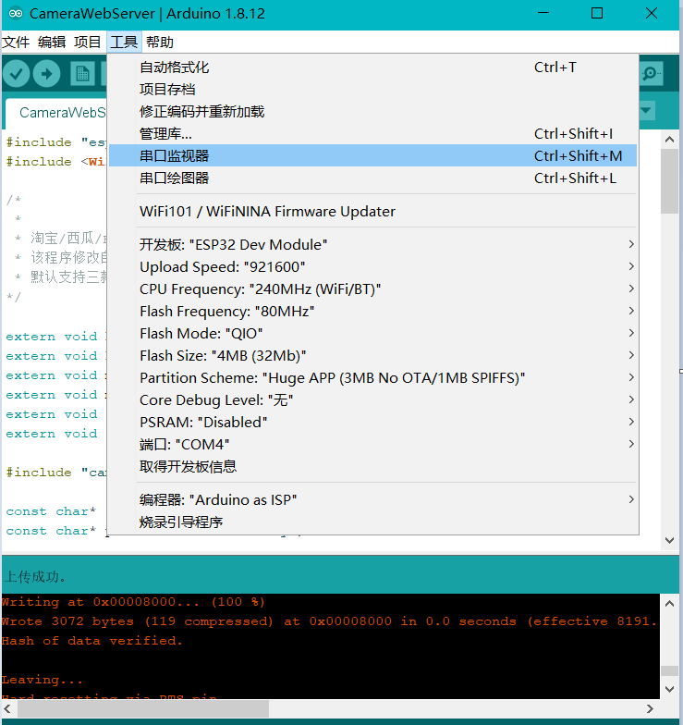

1. 连接数据线下载程序，下载之前请先把程序里的wifi名和密码改成自己能使用的（要与手机或电脑连接同一个），然后下载程序。

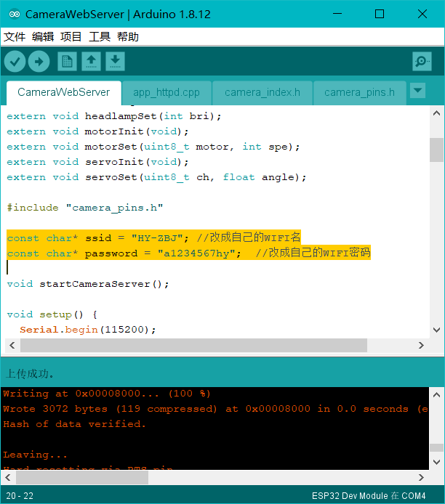

1. 打开串口监视器重启机器人，观察输出信息，如下表示连接wifi成功，将最后一行的网址输入到浏览器。

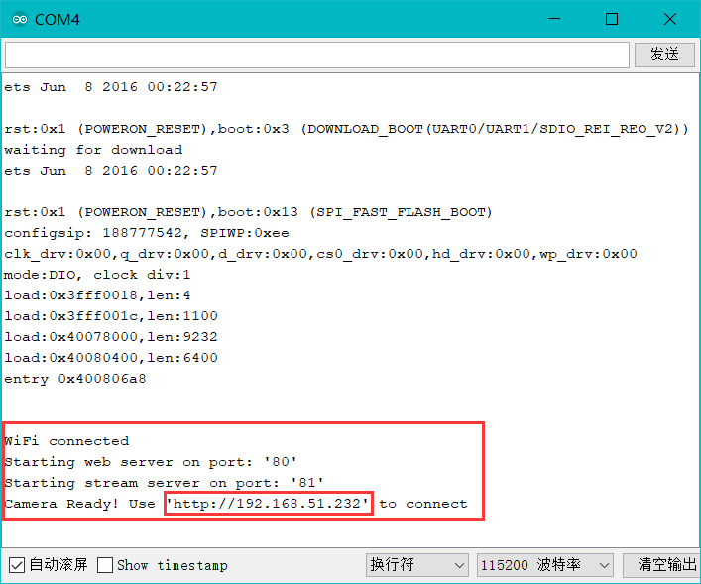

1. 然后就可以通过网页控制机器人了（如果机器人不会动 试试调节速度）。

